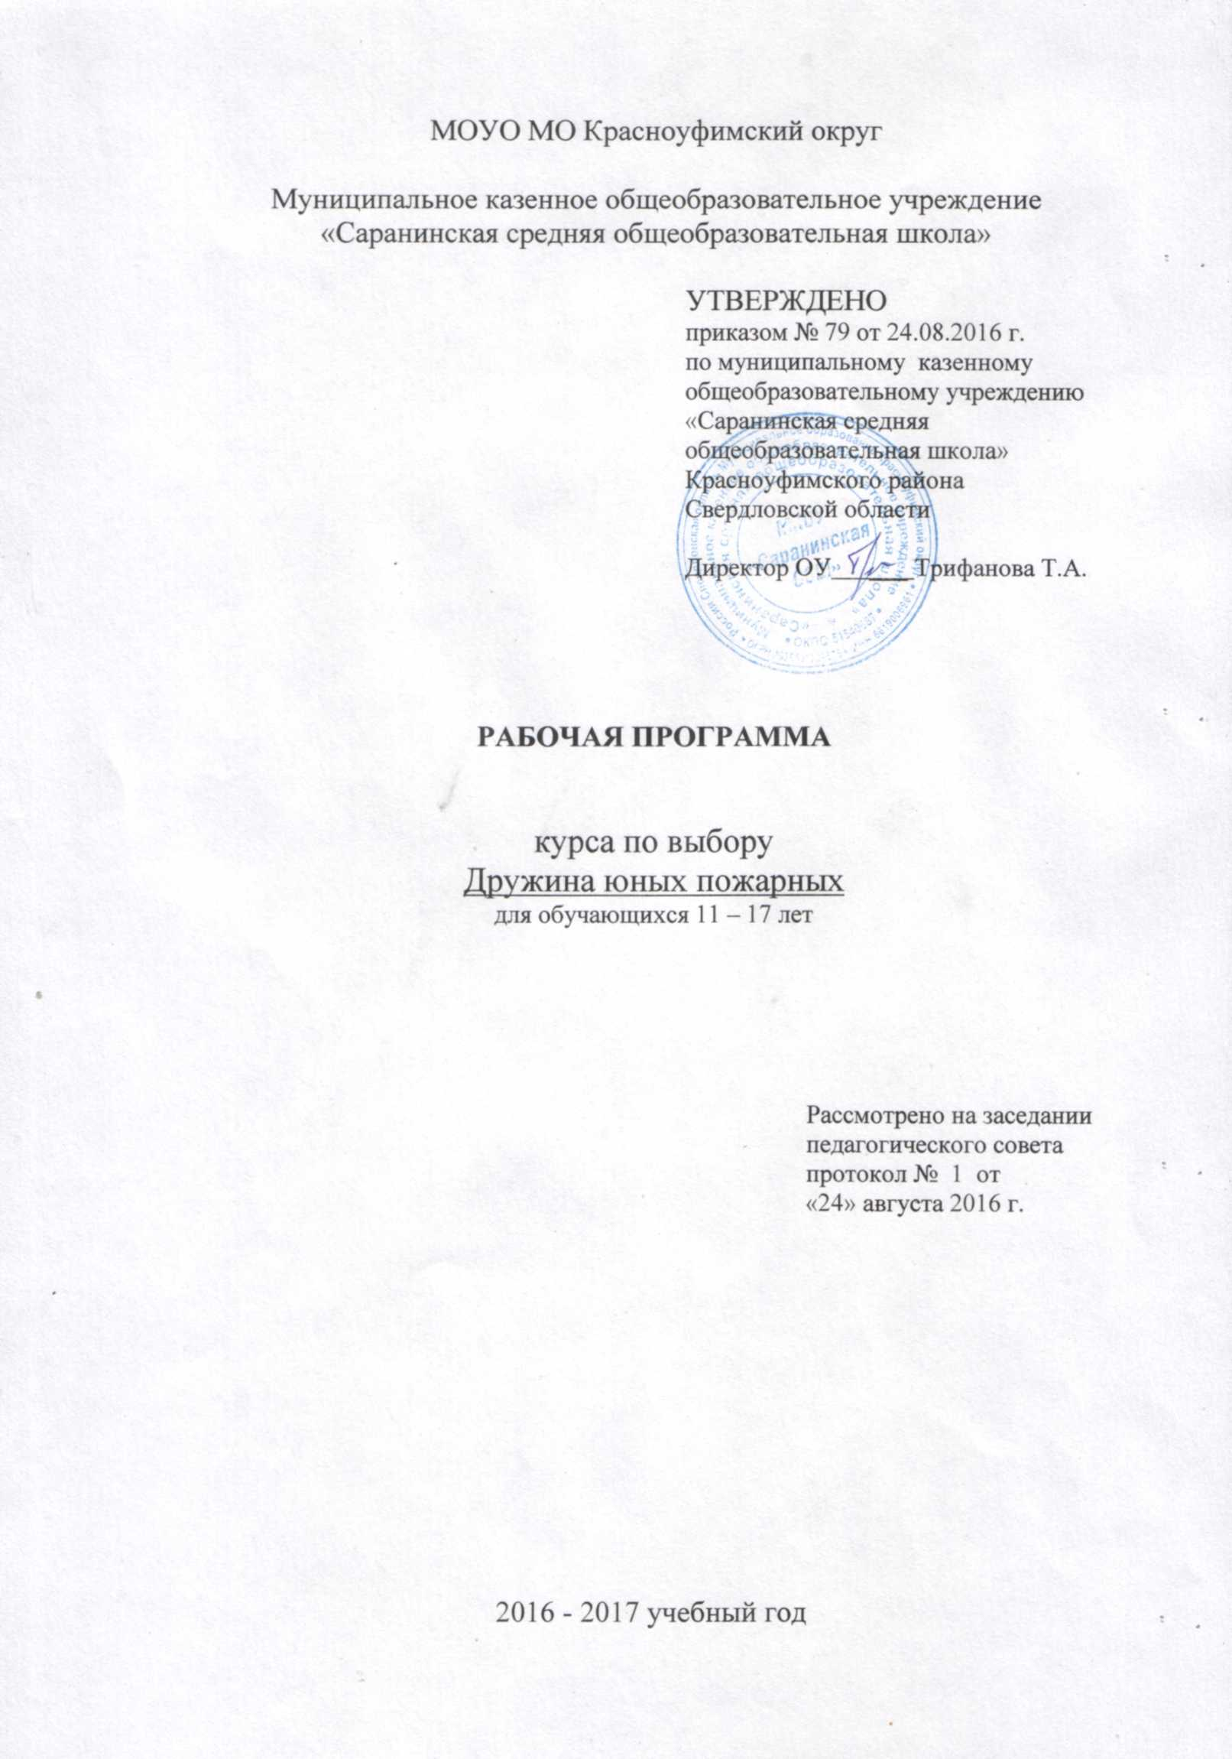
Оглавление

Пояснительная записка 3
Учебно-тематический план 5
Содержание тем учебного курса 9
Требования к уровню подготовки учащихся, обучающихся по данной программе 11
Перечень учебно-методического обеспечения 12
Список литературы 13
Приложения к программе 14

Пояснительная записка
Наличие вокруг нас потенциальных опасностей не означает, что несчастье непременно произойдет. Этому предшествуют определенные условия, причины, источники.
Причиной несчастных, а порой и трагичных случаев с огнем обычно служит наша беспечность или неосторожность окружающих.
Чтобы сохранить свое здоровье и жизнь, надо хорошо знать и своевременно устранять причины пожаров. В большинстве случаев школьники не придают значения скрытой опасности огня, играя со спичками, взрывоопасными предметами и легковоспламеняющимися веществами. А в итоге - ежегодные статистические отчеты органов Государственной противопожарной службы, в которых констатировано, что основными причинами многочисленных пожаров по-прежнему остаются неосторожное обращение с огнем, нарушение правил устройства и эксплуатации бытовых электроприборов и шалости детей. Все это приводит к огромным материальным потерям и человеческим жертвам. В огне ежегодно погибают тысячи людей, в том числе дети. Травмы и ожоги различной степени тяжести получают сотни пострадавших детей, которые после пожаров еще долгое время нуждаются в психологической реабилитации.
В рамках школьного курса «Основы безопасности жизнедеятельности» предусмотрено обязательное изучение на уроках тем, связанных с вопросами пожарной безопасности. Но практика показывает, что отведенного программой урочного времени (2-4 часа в каждой учебной параллели) оказывается недостаточно для полного теоретического освещения проблемы пожарной безопасности и отработки практических действий при возникновении пожара.
Организация профилактической работы по пожарной безопасности в образовательных учреждениях требует, по свидетельству и опыту педагогов, дополнительного внеучебного времени и нуждается в проведении внеклассных мероприятий в течение всего учебного года и, в особенности, по окончании четвертей перед каникулярным отдыхом, когда учащимся крайне важно напомнить об основных правилах безопасности, о причинах и последствиях пожаров, действиях при пожаре.
Вот почему возникла острая потребность в создании данной программы, где систематизирован необходимый минимум материала по профилактике пожаров.
Предлагаемые занятия содержат необходимые теоретические сведения и описание практических умений и навыков учащихся старшей школы, где происходит расширение знаний и совершенствование навыков безопасного поведения в повседневной жизни. Это достигается путем целенаправленного перевода знаний-знакомств в знания-умения, знания-навыки.
Программа составлена на основе методических требований и рекомендаций органов Государственного управления служб противопожарной безопасности МЧС России, в соответствии с требованиями закона 273-ФЗ «Об образовании в РФ», ФЗ «О пожарной безопасности», с основной образовательной программой основного общего и среднего общего образования.

Цель программы:
Обобщение, систематизация и углубление знаний учащихся об опасностях в быту, известных им из курса ОБЖ предыдущих классов и приобретенных самостоятельно в процессе повседневной деятельности.
Основная задача:
Формировать у учащихся навыки безопасного поведения в пожароопасных ситуациях.
Основное содержание занятий:
- изучение пожароопасностей и способов защиты от них;
- электрические нагревательные и осветительные приборы (в том числе и телевизоры) как источники пожара при неумелом и беспечном пользовании ими;
- особенности и свойства горения различных синтетических предметов и тканей (мебели, пластмассы и др.), выделение при горении ядовитых газов;
- оказание первой помощи при ожогах;
- действия при пожаре;
- оказание первой помощи при отравлении угарным газом и др.
В представленных занятиях по обучению учащихся безопасной деятельности применяются такие формы образовательной деятельности:
- коллективная творческая деятельность;
- оздоровительные игры и соревнования;
- творческие мастерские;
- тематические выставки поделок и рисунков детей на противопожарную тему;
- защита проектов;
- концерты и фестивали;
- экскурсии;
- социально полезные акции;
- видеоклуб;
- игра (сюжетная, сюжетно-ролевая).

Программа рассчитана на 35 часов (1 час в неделю).
Программой предусмотрено:
- выступления в начальной школе с пропагандой правил безопасного поведения в пожароопасной ситуации;
- организация рейдов по школе;
- экскурсия в пожарную часть;
- изготовление памяток «Огонь и человек»;
- тестирование по противопожарной тематике учащихся начальной школы;
- подготовка и участие в районных соревнованиях по пожарно-спасательному спорту.
Ожидаемый результат:
В итоге учащиеся должны уяснить основное правило: чтобы избежать беды, надо строго соблюдать меры предупредительного характера при обращении с огнем, использовании систем водо-, газо-, электроснабжения.

Учебно-тематический план
 | Тема, раздел | Всего  часов | теория | практика
1 | Причины возникновения и последствия пожара | 3 | 1 | 2
2 | Пожарная безопасность. Общие понятия. Противопожарный режим в школе | 3 | 1 | 2
3 | Средства пожаротушения | 2 | 1 | 1
4 | Система пожарной сигнализации и автоматического пожаротушения | 1 | I | -
5 | Знаки пожарной безопасности. План эвакуации | 1 | 1 | -
6 | Практические занятия по эвакуации | 2 | - | 2
7 | Действия при возникновении пожара | 3 | 1 | 2
8 | Оказание первой помощи пострадавшим  при пожаре. | 4 | 2 | 2
9 | Ответственность за нарушения  требований правил пожарной безопасности | 1 | 1 | -
10 | Спортивно-оздоровительная работа | 3 | - | 3
11 | Пожарно-профилактическая работа | 12 | - | 12
 | Итого | 35 | 9 | 26

Календарно-тематическое планирование
Количество часов в неделю: 1
В год: 34
Теоретических: 8
Практических: 26
Календарно-тематическое планирование составлено на основе программы «ДЮП», автор-составитель: Мещерякова Н.М.

№ п/п | дата | тема | всего часов | тео  рия | прак тика | формы проведения занятий | нагл.пособия, дидакт.материал, ТСО
1 |  | Причины возникновения пожаров | 1 | 1 |  | беседа | плакаты по противопожарной тематике
2 |  | Проведение тестирования по противопожарной тематике обучающихся начальной школы | 1 |  | 1 | тест
3 |  | Конкурс рисунков «Огонь - друг, огонь - враг» | 1 |  | 1 | конкурс | плакаты по противопожарной тематике
4 |  | Нарушение правил пожарной безопасности при эксплуатации бытовых газовых приборов. | 1 |  | 1 | беседа | DVD-фильм
5 |  | Выступление в начальной школе на противопожарную тему. | 1 |  | 1 | агитбригада | плакаты по противопожарной тематике
6 |  | Пожарная безопасность. Общие понятия. | 1 | 1 |  | лекция
7 |  | Противопожарный режим. | 1 |  | 1 | беседа | противопожарные знаки
8 |  | Рейд по территории школы. Выпуск «Молнии» по итогам рейда. | 1 |  | 1 | рейд,  творческое занятие | акт проверки  соблюдения ППБ
9 |  | Выступление в начальной школе на противопожарную тему. | 1 |  | 1 | агитбригада | плакаты по противопожарной тематике
10 |  | Средства пожаротушения | 1 | 1 |  | беседа | плакаты по противопожарной тематике
11 |  | Огнетушители - первичные средства пожаротушения. | 1 |  | 1 | практикум | плакаты по противопожарной тематике
12 |  | Система пожарной сигнализации и автоматического пожаротушения. | 1 | 1 |  | беседа | плакаты по противопожарной тематике
13 |  | Рейд по территории школы, классным комнатам с целью проверки соблюдения правил противопожарной безопасности. | 1 |  | 1 |  | акт проверки  соблюдения ППБ
14 |  | Выступление в начальной школе на противопожарную тему. | 1 |  | 1 | агитбригада | плакаты по противопожарной тематике
15 |  | Знаки пожарной безопасности. План эвакуации. | 1 | 1 |  | беседа | плакаты по противопожарной тематике
16 |  | План эвакуации людей в случае возникновения пожара | 1 |  | 1 | экскурсия по школе | план эвакуации ОУ
17 |  | Практические занятия по эвакуации. | 1 |  | 1 | беседа, упражнения | плакаты по противопожарной тематике
18 |  | Выступление в начальной школе на противопожарную тему. | 1 |  | 1 | агитбригада | плакаты по противопожарной тематике
19 |  | Действия при возникновении пожара | 2 | 1 | 1 | тренировка, упражнения | памятки по пожарной безопасности
20 |  | Рейд по ОУ на наличие и исправность средств пожаротушения. | 1 |  | 1 |  | акт проверки  соблюдения ППБ
21 |  | Поведение людей при пожаре. | 1 |  | 1 | беседа | памятки по пожарной безопасности
22 |  | Выступление в начальной школе на противопожарную тему. | 1 |  | 1 | агитбригада | плакаты по противопожарной тематике
23 |  | Оказание первой помощи пострадавшим при пожаре. | 1 | 1 |  | тренировка, упражнения | плакаты
24 |  | Травмы при пожаре. Первые признаки отравления угарным газом. | 1 |  | 1 | беседа | плакаты по противопожарной тематике
25 |  | Ожоги. Первая помощь при ожогах. | 2 | 1 | 1 | беседа | DVD-фильм
26 |  | Выступление в начальной школе на противопожарную тему. | 1 |  | 1 | агитбригада | плакаты по противопожарной тематике
27 |  | Ответственность за нарушение требований правил пожарной безопасности. | 1 | 1 |  | беседа | плакаты по противопожарной тематике
28 |  | Рейд по ОУ на наличие и исправность средств пожаротушения. | 1 |  | 1 |  | акт проверки  соблюдения ППБ
29 |  | Проведение тестирования по противопожарной тематике обучающихся начальной школы | 1 |  | 1 | тест
30 |  | Спортивно-оздоровительная работа: тренировка по ПСС - боевая одежда пожарного. | 1 |  | 1 | тренировка
31 |  | Спортивно-оздоровительная работа: тренировка по ПСС - этапы соревнований. | 1 |  | 1 | тренировка
32 |  | Спортивно-оздоровительная работа: тренировка по ПСС - этапы соревнований. | 1 |  | 1 | тренировка
33 |  | Выступление в начальной школе на противопожарную тему. | 1 |  | 1 | агитбригада | плакаты по противопожарной тематике
 |  | Итого | 35 | 9 | 26

Содержание тем учебного курса
Тема 1. Причины возникновения и последствия пожара.
Пожар как сложный физико-химический процесс горения. Основные причины пожаров: неосторожность обращения с огнём, неисправность или неправильная эксплуатация электрооборудования, детская шалость с огнём и др. Самовозгорание. Характерные примеры пожаров. Анализ возникновения пожаров.
Курение – самая распространенная из вредных привычек. Вред курения. Причины курения подростков. Опасность курения в постели и неосторожного обращения с не затушенной сигаретой. Примеры пожаров.
Нарушение правил пожарной безопасности при эксплуатации электрических приборов. Неисправность электропроводки или нарушения правил эксплуатации электросети.
Нарушение правил пожарной безопасности при эксплуатации бытовых газовых приборов.
Экологические последствия пожаров. Психологические последствия пожаров. Материальные последствия пожаров.
Затраты на обеспечение пожарной безопасности, содержание пожарной охраны как дополнение к стоимости пожара. Важность профилактики пожаров.
Практическая часть:
Конкурс рисунков «Огонь – друг, огонь – враг».
Выступление в начальной школе на противопожарную тему.
Тема 2. Пожарная безопасность. Общие понятия. Противопожарный режим в школе.
Возможная вероятность пожара. Пламя, искры, повышенная температура, дым. Токсичные продукты горения и разложения, пониженная концентрация кислорода – основные факторы пожара. Вторичные проявления опасных факторов.
Пожарная безопасность-комплекс организованных мероприятий и технических средств, направленных на предотвращения пожара. Инженерно-технические мероприятия.
Противопожарный режим. Правила содержания и эксплуатации первичных средств пожаротушения, внутренних пожарных крапов. Технические и автоматические средства противопожарной защиты.
Уголовная, административная дисциплинарная ответственность в отношении виновных лиц.
Практическая часть:
Рейд по территории школы, классным комнатам с целью проверки соблюдения правил противопожарной безопасности.
Выпуск «Молнии» по итогам рейда.
Тема 3. Средства пожаротушения.
Вода – основное средство тушения пожара. Опасность использования воды для пожаротушения электросетей и установок, находящихся под напряжением. Взаимодействие воды с калием, натрием, кальцием. Песок – одно из простейших Средств тушения небольших очагов пожара. Ломы, багры, топоры, лопаты, кошма средства для пожаротушения. Пожарные краны – оборудование для тушения пожара внутри зданий. Углекислый газ, пена – химические средства для пожаротушения. Огнетушители – первичные средства пожаротушения.
Практическая часть:
Изучение принципа работы огнетушителей различных типов,
пожарных рукавов. Знакомство с пожарным щитом.
Рейд по ОУ на наличие и исправность средств пожаротушения.
Тема 4. Система пожарной сигнализации и автоматического пожаротушения.
Устройство для подачи сигнала о пожаре, их функции. Виды пожарных извещателей. Приемные станции пожарной сигнализации. Установки пожаротушения, их группы.
Тема 5. Знаки пожарной безопасности. План эвакуации.
Значение сигнальных цветов и знаков безопасности в предотвращении пожаров, взрывов. Сигнальные цвета, их смысловое значение. Группы знаков безопасности. Геометрическая форма знаков, смысловое значение. План эвакуации и требования к нему.
Тема 6. Практические занятия по эвакуации.
Паника, растерянность, страх, необдуманность действий присущие человеку в период опасности. Действия по сохранению личной жизни до прибытия пожарных подразделений.
План эвакуации людей в случае возникновения пожара, как обязательное организационное мероприятие по упорядоченному, эффективному, самостоятельному спасению жизни.
Практическая часть:
Занятия по отработке эвакуации из школы.
Тема 7. Действия при возникновении пожара.
Поведение людей при пожаре. Способы эффективного предупреждения негативных последствий беспорядочного поведения людей при пожаре. Правила поведения при пожаре.
Практические занятия по отработке действий при пожаре.
Тема 8. Оказание первой помощи пострадавшим при пожаре.
Травмы при пожаре. Первые признаки отравления угарным газом. Первая помощь. Ожоги. Первая помощь при ожогах.
Практические занятия: отработка приёмов тушения одежды.
Первая помощь при отравлениях угарным газом, ожогах.
Тема 9. Ответственность за нарушение требований правил пожарной безопасности.
Административная ответственность. Уголовная ответственность. Принципы уголовной ответственности.
Тема 10. Спортивно-оздоровительная работа.
Тренировки и участие команды в эстафете по пожарно- спасательному спорту среди Дружин юных пожарных.
Тема 11. Пожарно-профилактическая работа.
Пожарно-профилактическая работа с дошкольниками и младшими школьниками. Организация агитбригады. Репетиции. Выступление агитбригады.
Участие в конкурсах рисунков, плакатов, памяток, социально полезных акциях и т.д.

Требования к уровню подготовки учащихся, обучающихся по данной программе

В результате изучения данного курса:
обучающийся должен знать:
- специальную пожарную терминологию;
- причины возникновения пожаров;
- основные средства пожаротушения;
- алгоритм действия при возникновении пожара;
- виды ран, виды наружных кровотечений, переломов; степени ожогов;
- правила оказания первой помощи пострадавшим при пожаре;
- необходимость профилактических работ с обучающимися ОУ с целью сохранения здоровья и жизни детей.

обучающийся должен уметь:
- применять знания по пожарной безопасности в жизни, оказать первую медицинскую помощь пострадавшим при ожогах, своевременно ориентироваться в сложных ситуациях при пожаре;
- применять на практике методы и формы пропаганды и агитации за соблюдение правил пожарной безопасности;
- убеждать субъектов образовательного процесса в необходимости профилактических работ с обучающимися образовательных учреждений с целью сохранения здоровья и жизни детей.

Перечень учебно-методического обеспечения
Дидактическое обеспечение.
1. Наглядные пособия по правилам противопожарной безопасности, макеты пожарно-технического оборудования, огнетушители, пожарные знаки, макет жилого дома.
2. Методическая литература.

Материально-техническое обеспечение
1. Классная комната.
3. Аудио- и видеоаппаратура.
4. Видеофильмы «Ожоги» и др.
5. Спортивная форма.
6. Канцелярские принадлежности.
7. Спортивный инвентарь
8. Тренажер «Максим»

Список литературы
- Казаков В. И. Юный пожарный: Методическая разработка ситуационно-ролевой игры для учащихся ср. шк. возраста. Екатеринбург, 2000.
- Огонь ошибок не прощает: Методический материал по проблемам противопожарной безопасности, Авт.-сост. Л. А. Горбачева. Екатеринбург: Дворец молодежи. 2000.
- Павлова О.В. Пожарная безопасность. – Волгоград, Издательство «Учитель», 2006.

Приложения к программе
Сайты, используемые при подготовке и проведении занятий

Название сайта | Электронный адрес
Совет безопасности РФ | http://www.scrf.gov.ru
Министерство внутренних дел РФ | http://www.mvd.ru
МЧС России | http://www.emercom.gov.ru
Министерство здравоохранения и соц.развития РФ | http://www.minzdrav-rf.ru
Министерство обороны РФ | http://www.mil.ru
Министерство образования и науки РФ | http://mon.gov.ru/
Министерство природных ресурсов РФ | http://www.mnr.gov.ru
Федеральная служба железнодорожных войск РФ | http://www.fsgv.ru
Русский образовательный портал | http://www.gov.ed.ru
Федеральный российский общеобразовательный портал | http://www.school.edu.ru
Федеральный портал «Российское образование» | http://www.edu.ru
Портал компании «Кирилл и Мефодий» | http://www.km.ru
Образовательный портал «Учеба» | http://www.uroki.ru
Журнал «Вестник образования» | http://www.vestnik.edu.ru
Издательский дом «Профкнига» | http://www.profkniga.ru
Издательский дом «1 сентября» | http://www.1september.ru
Издательский дом «Армпресс» | http://www.armpress.info
Фестиваль педагогический идей «Открытый урок» (издательский дом «1 сентября») | http://festival.1september.ru
Энциклопедия безопасности | http://www.opasno.net
Личная безопасность | http://personal-safety.redut-7.ru
Образовательные ресурсы Интернета-Безопасность жизнедеятельности | http://www.alleng.ru
«Мой компас» (безопасность ребёнка) | http://moikompas.ru/compas/bezopasnost_det
Информационно-методическое издание для преподавателей ОБЖ-МЧС России | http://www.school-obz.org/topics/bzd/bzd.html
Эконавт-CATALOG (электронный каталог интернет ресурсов по Охране труда, Безопасности дорожного движения, Безопасности жизнедеятельности) | http://www.econavt-catalog.ru
Портал Всероссийской олимпиады школьников | http://rusolymp.ru/
Образовательные ресурсы Интернета – Безопасность жизнедеятельности | http://www.alleng.ru/edu/saf.htm
Безопасность. Образование. Человек. Информационный портал ОБЖ и БЖД: Всё о безопасности жизнедеятельности | http://www.bezopasnost.edu66.ru
Безопасность и выживание в экстремальных ситуациях | http:// www.hardtime.ru
Портал ОБЖ | www.obzh.ru

